QUY TRÌNH ĐĂNG KÝ GIAN HÀNG 3D
Mỗi doanh nghiệp gửi lại 1 Form này chính xác, điền đầy đủ vào mục “Link driver/ Youtube”
Bước 1:  Nhà trưng bày đăng ký tham gia triển lãm | Bước 2:  Nhà trưng bày cung cấp các thông tin theo form bên dưới | Bước 3:  BTC hỗ trợ nhập liệu thông tin lên nền tảng
FORM CUNG CẤP THÔNG TIN GIAN HÀNG 3D

THÔNG TIN LIÊN HỆ
Tên Công ty:
Địa chỉ:
Người liên hệ:
E-mail: | Di động:
Website: | Tel:
Ngành nghề: | Mã gian hàng:

THÔNG TIN GIAN HÀNG 3D
Mô hình gian hàng Standard 3D cho phép:
- Hiển thị logo doanh nghiệp
- Hiển thị 4 ô ảnh/video sản phẩm/ doanh nghiệp (ảnh dưới dạng slide)
- 6 nút tính năng:
- Hiển thị thông tin giới thiệu doanh nghiệp
- Tải catalogue doanh nghiệp
- Kết nối giao thương
- Livestream
- Mua hàng
- Livechat

Nhà trưng bày cung cấp thông tin gian hàng 3D theo Form dưới đây. Với hình ảnh/video, vui lòng cung cấp đúng kích thước, nhập dưới dạng link Drive/Youtube. Xin cảm ơn!

FORM CUNG CẤP THÔNG TIN GIAN HÀNG 3D
Hạng mục | Chi tiết | Loại file | Link driver/ Youtube | Vị trí hiển thị
- Logo | Tỷ lệ 1 x 1, 290 x 290 pixel | File ảnh: png |  | 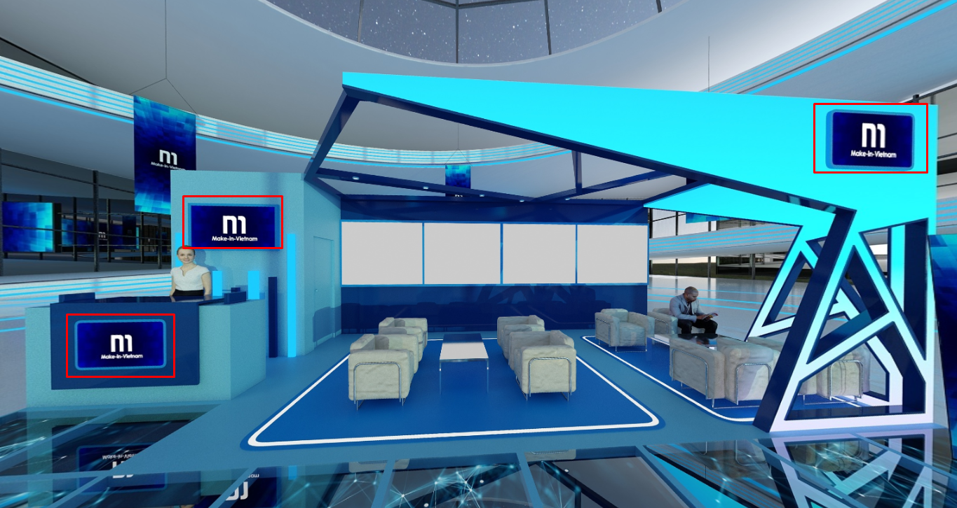
- Album ảnh doanh nghiệp | Kích thước: 320x213px  Tối đa 4 ảnh | File ảnh .jpg, .png |  | 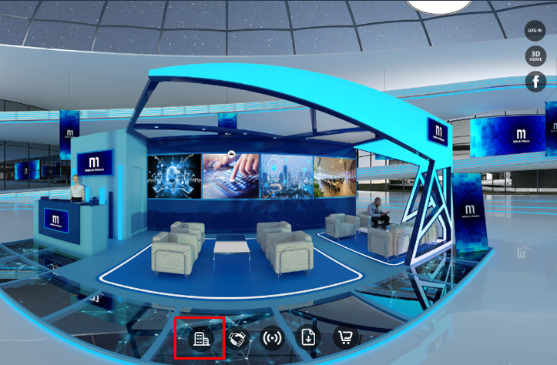  Sau khi click vào biểu tượng sẽ hiện ra album ảnh kèm thông tin giới thiệu doanh nghiệp như sau:  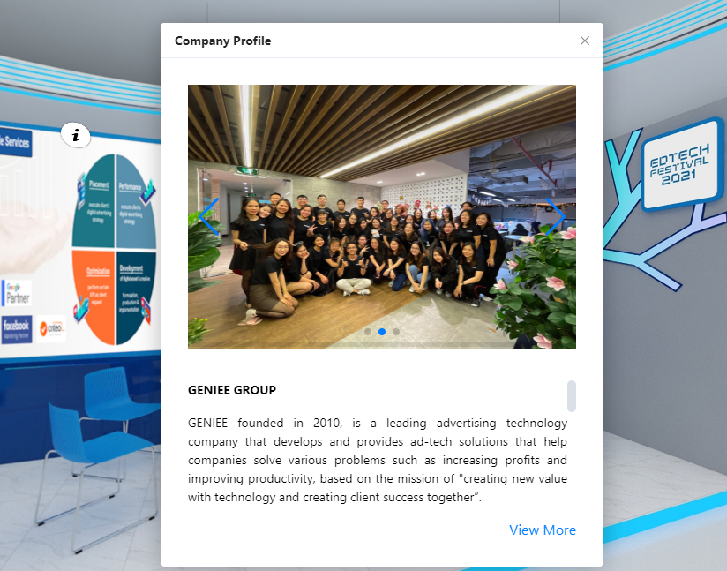
- Thông tin giới thiệu công ty | - Text giới thiệu công ty: Ngôn ngữ: Tiếng Việt hoặc Tiếng Anh  - Thông tin liên hệ | File word
3. Catalogue | Số lượng 1 | File.pdf |  | 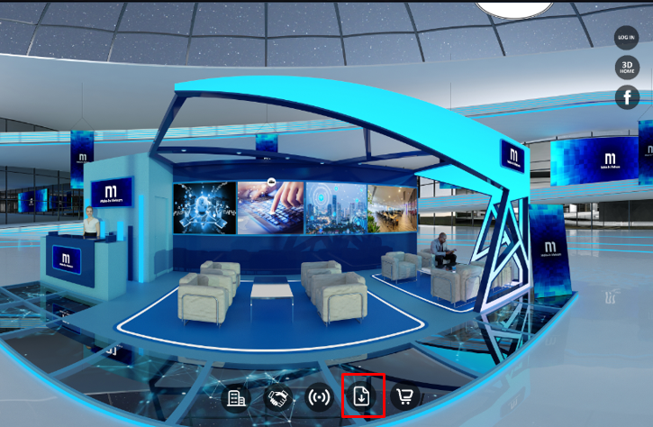  Sau khi click vào biểu tượng sẽ hiển thị catalogue của doanh nghiệp như sau:  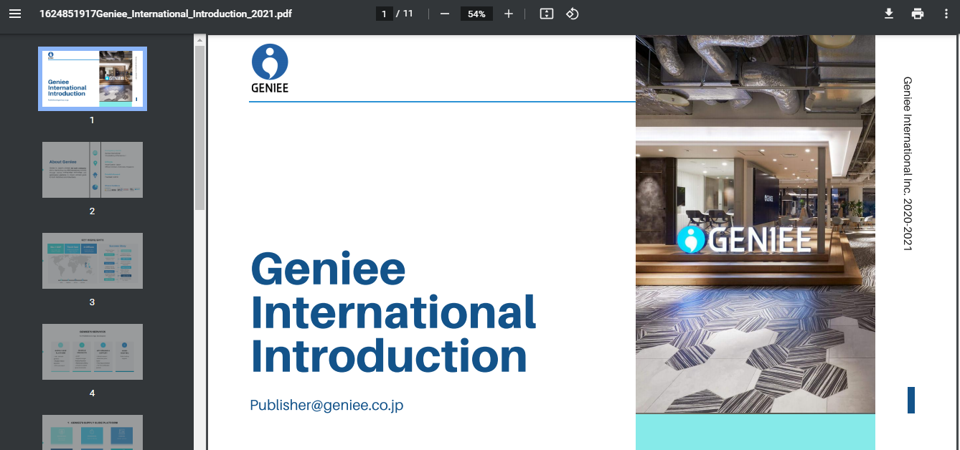
4. Album ảnh sản phẩm 1 (kèm text mô tả nội dung album nếu có) | Album ảnh 1 Vị trí: ô số 1  Bao gồm:  - 1 ảnh Thumbnail: Kích thước: 1380 x 1400  - 1-4 ảnh sản phẩm tỷ lệ 1x1  - Text mô tả sản phẩm (Nếu có) | - Link File ảnh .jpg, .png  - Text giới thiệu sản phẩm: Word |  | Ảnh Thumbnail Album 1 là ảnh bìa của ô ảnh số 1, sẽ hiển thị tại đây:  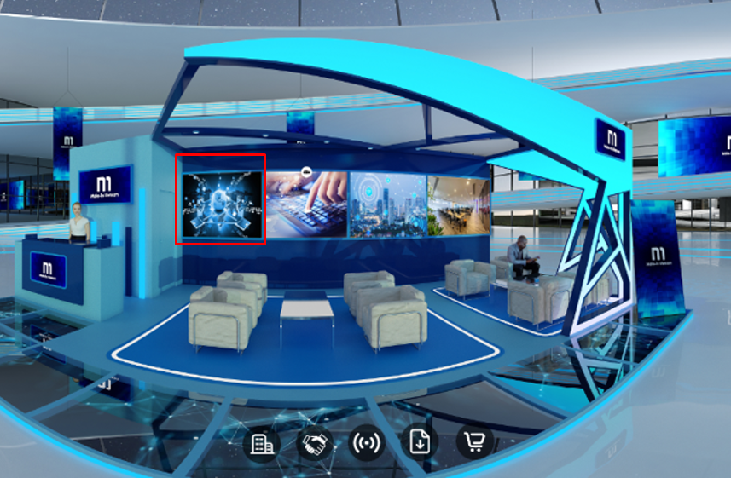  Sau khi click vào biểu tượng sẽ hiển thị album ảnh sản phẩm kèm thông tin mổ tả:  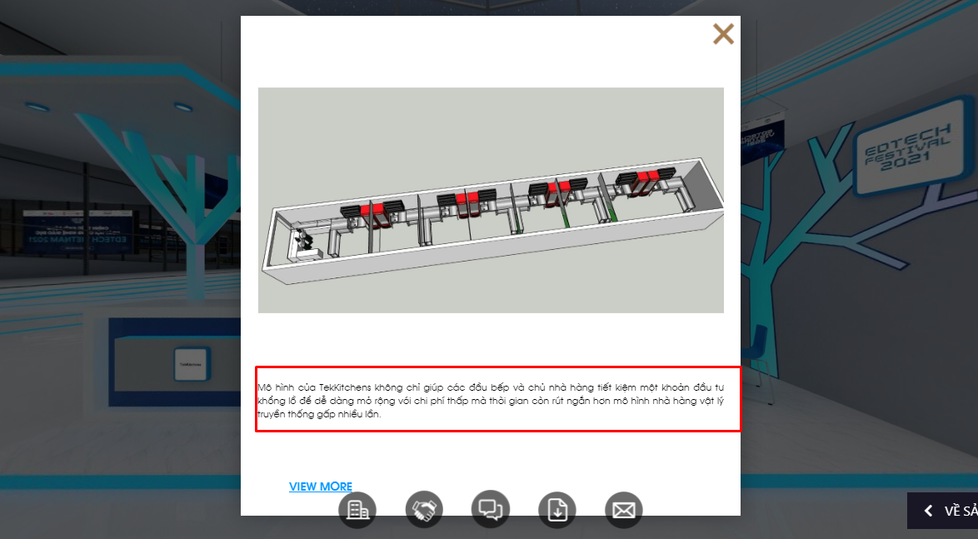
5. Album ảnh sản phẩm 2 (kèm text mô tả nội dung album nếu có) | Album ảnh 2 Vị trí: ô số 3  Bao gồm:  - 1 ảnh Thumbnail: Kích thước 1380 x 1400  - 1-4 ảnh sản phẩm. tỷ lệ 1x1  - Text mô tả sản phẩm (Nếu có) | - Link File ảnh .jpg, .png  - Text giới thiệu sản phẩm: Word |  | Ảnh Thumbnail Album 2 là ảnh bìa của ô ảnh số 3, sẽ hiển thị tại đây: 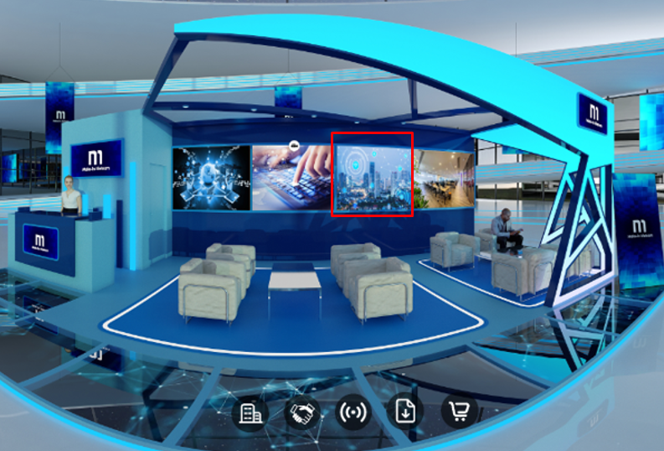  Sau khi click vào biểu tượng sẽ hiển thị album ảnh sản phẩm kèm thông tin mổ tả:
6. Album ảnh sản phẩm 3 (kèm text mô tả nội dung album nếu có) | Album ảnh 3 Vị trí: ô số 4  Bao gồm:  - 1 ảnh Thumbnail: Kích thước 1380 x 1400  - 1-4 ảnh sản phẩm. tỷ lệ 1x1  - Text mô tả sản phẩm (Nếu có) | - Link File ảnh .jpg, .png  - Text giới thiệu sản phẩm: Word |  | Ảnh Thumbnail Album 3 là ảnh bìa của ô ảnh số 4, sẽ hiển thị tại đây:  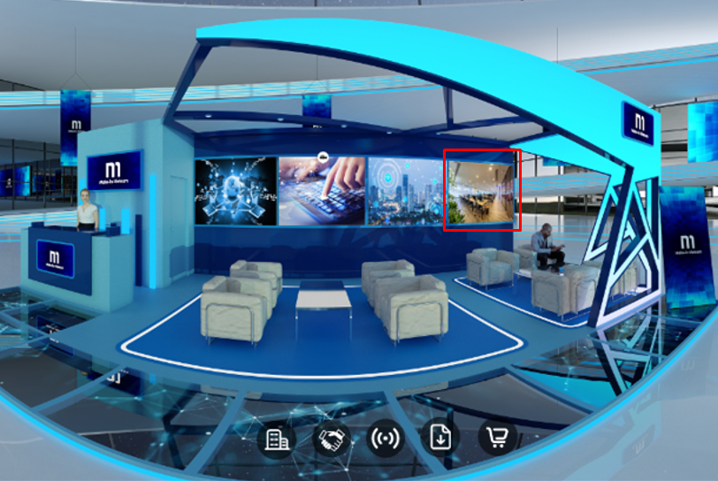  Sau khi click vào biểu tượng sẽ hiển thị album ảnh sản phẩm kèm thông tin mổ tả:
7. Video | Vị trí Video: ô số 2, hiển thị:  - Ảnh Thumbnail của Video. Kích thước: 1380 x 1400  - 1 link video Dung lượng <100 Mb, chất lượng tối thiểu 720P hoặc 1080x720px | - Ảnh: Link File png, Jpg  - Video: Link youtube |  | 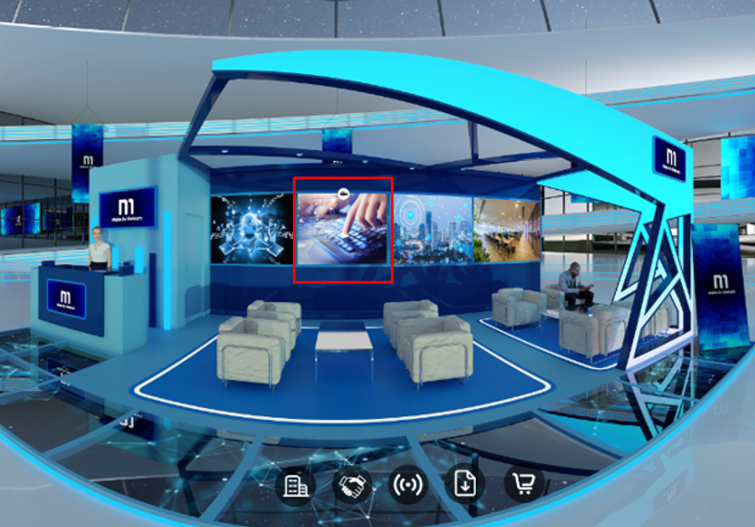  Ảnh Thumbnail video là ảnh bìa của ô số 2. Sau khi click vào biểu tượng sẽ hiển thị video như hình minh họa bên dưới  